Recomendaciones para la alimentación del lactante y el niño/niña pequeño cuando se sospecha o confirma COVID-19:

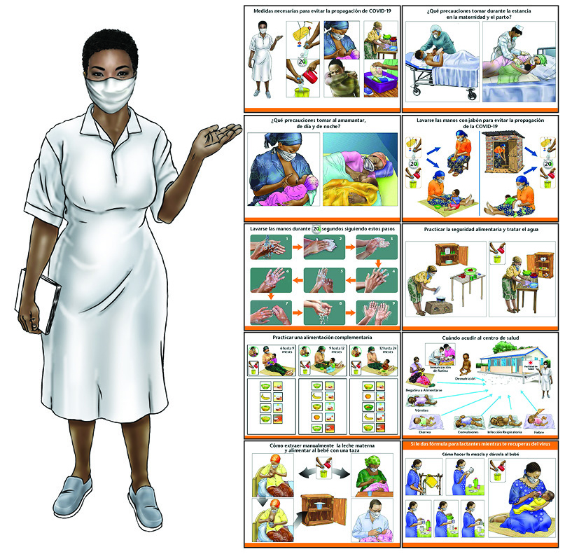
Folleto de prácticas recomendadas

Abril de 2020

Recomendaciones para la alimentación del lactante y del niño/niña pequeño cuando se sospecha o confirma COVID-19

Folleto de prácticas recomendadas
Abril de 2020

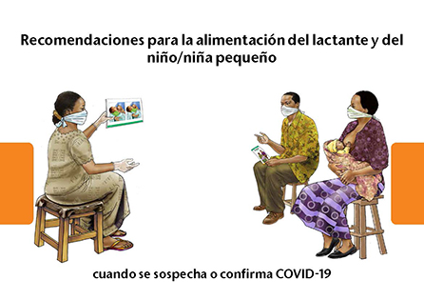

Agradecimientos:

La elaboración del Paquete de recomendaciones de alimentación para el lactante y el niño/niña pequeño cuando se sospecha o confirma COVID-19, que incluye las tarjetas didácticas y el folleto de prácticas recomendadas, es el resultado de la colaboración entre múltiples organismos durante la conceptualización, el desarrollo, las pruebas de campo y la finalización de estas herramientas genéricas. La labor fue dirigida por UNICEF y USAID Avancina Nutrición, con el apoyo del Grupo Básico de Alimentación del Lactante en Situaciones de Emergencia (IFE, por sus siglas en inglés), representado por Save the Children y Safety Fed Canadá.
Agradecemos enormemente a las oficinas nacionales y regionales de UNICEF y Save the Children que ayudaron a revisar y mejorar las tarjetas didácticas mediante sus aportaciones (aportes) y pruebas de campo, con la participación de profesionales, asesores en materia de alimentación del lactante y del niño/niña pequeño, trabajadores sanitarios y madres de diferentes culturas, países y contextos. También agradecemos la revisión técnica de la Organización Mundial de la Salud (OMS), que contribuyó a asegurar la coherencia y la armonización de las prácticas recomendadas con las recomendaciones técnicas y científicas más generales.
Por último, nos gustaría reconocer el apoyo financiero proporcionado por USAID, que nos permitió contar con la colaboración de artistas cualificados y profesionales del cambio de comportamiento para la traducción de la última orientación mundial sobre la alimentación del lactante y del niño/niña pequeño en el contexto de COVID-19, publicada por la OMS y UNICEF en marzo de 2020. Estos materiales gráficos de fácil utilización están diseñados para que puedan ser adaptados a los contextos locales y actualizados periódicamente para reflejar pruebas nuevas o emergentes.
Descargo de responsabilidad: Este documento fue producido con el apoyo de la Agencia de los Estados Unidos para el Desarrollo Internacional (USAID). Fue preparado de conformidad con las disposiciones del contrato 7200AA18C00070 otorgado a JSI Resecar & Training Instituto, Inc. El contenido es responsabilidad de JSI y no refleja necesariamente el punto de vista de USAID ni del Gobierno de los Estados Unidos.

Referencias clave para las prácticas recomendadas:

- OMS. Preguntas Frecuentes: Lactancia materna y COVID-19 Para trabajadores de la salud https://www.who.int/docs/default-source/coronaviruse/breastfeeding-covid-who-faqs-es-12may2020.pdf?sfvrsn=f1fdf92c_8
- OMS. Clinical management of severe acute respiratory infection (SARI) when COVID-19 disease is suspected. Interim Guidance. 13 de marzo de 2020. https://www.who.int/publications-detail/clinical-management-of-severe-acute-respiratory-infection-when-novel-coronavirus-(ncov)-infection-is-suspected
- OMS. Home care for patients with COVID-19 presenting with mild symptoms and management of their contacts. Interim Guidance. 17 de marzo de 2020. https://www.who.int/publications-detail/home-care-for-patients-with-suspected-novel-coronavirus-(ncov)-infection-presenting-with-mild-symptoms-and-management-of-contacts
- UNICEF, GNC, GTAM. Infant and Young Child Feeding in the context of Covid 19. Brief n° 2 v.1, 30 de marzo de 2020. https://www.nutritioncluster.net/sites/default/files/2020-04/IYCF%20Programming%20in%20the%20context%20of%20COVID-19%20Brief%202_v1%2030%20March%202020_%20corrected%20for%20distribution.pdf
- OMS. 5 keys to safer food. https://www.who.int/foodsafety/publications/consumer/en/5keys_en.pdf?ua=1
- UNICEF. Community Infant and Young Child Feeding (C-IYCF) Counselling Package. https://www.unicef.org/nutrition/index_58362.html

Tarjetas didácticas: prácticas recomendadas

1. Medidas necesarias para evitar la propagación de COVID-19 1
2. Precauciones durante la internación y el parto 2
3. Precauciones al amamantar, de día y de noche 3
4. Lavarse las manos con jabón para evitar la propagación de la COVID-19 4
5. Cómo lavarse las manos durante 20 segundos siguiendo estos pasos 5l
6. Practicar la seguridad alimentaria y potabilizar el agua 6
7. Practicar una alimentación complementaria segura 7
8. ¿Cuándo pedir consejo al centro de salud? 8
9. ¿Cómo extraer la leche materna a mano y alimentar al bebé con una taza? 9?
¿Por qué extraer la leche materna? 9
Pasos para extraer la leche materna 9
Cómo almacenar la leche materna y alimentar al bebé con ella 10
10. Si da fórmula para lactantes mientras se recupera del virus 11
Mezclar y administrar la fórmula de manera segura: 11
Mezclar la fórmula de manera segura siguiendo estos pasos: 11
Cómo alimentar a su bebé con fórmula para lactantes: 11

Recomendaciones para la alimentación del lactante y del niño/niña pequeño cuando se sospecha o confirma COVID-19

Notas para los proveedores de servicios de salud y los asesores:
- Todas las prácticas recomendadas en materia de alimentación del lactante y del niño/niña pequeño siguen siendo las mismas, basadas en las directrices mundiales:
- Iniciar la lactancia materna dentro de la primera hora de vida (apego inmediato piel con piel)
- Lactancia materna exclusiva durante los primeros 6 meses
- Introducir alimentos complementarios apropiados para la edad, adecuados, seguros y correctamente administrados desde los 6 meses hasta los 2 años de edad
- Continuar amamantando al menos hasta los 2 años de edad o más
- Para obtener información adicional importante sobre la alimentación complementaria, consulte el folleto de mensajes clave incluido en el paquete de asesoramiento de UNICEF sobre la alimentación del lactante y del niño/niña pequeño en la comunidad (Key Messages Booklet - The Community Infant and Young Child Feeding Counselling Package) (https://www.unicef.org/nutrition/files/Key_Message_Booklet_2012_small.pdf).
- Los proveedores de servicios de salud deben tranquilizar y apoyar a todas las madres para que empiecen a amamantar a sus hijas e hijos y sigan haciéndolo, incluso si se sospecha o se confirma que tienen COVID-19.
- Hasta la fecha no se ha encontrado el virus activo en la leche humana. Por esta razón parece poco probable que el COVID-19 se transmita por el amamantamiento o por dar leche materna extraída de una madre sospechosa/confirmada como COVID-19 positiva.
- Algunas madres pueden necesitar apoyo adicional para alimentar a sus hijas e hijos mientras se recuperan de la enfermedad.
- Estos materiales gráficos de fácil utilización están diseñados para que puedan ser adaptados al contexto local y actualizados periódicamente para reflejar pruebas nuevas o emergentes.

1. Medidas necesarias para evitar la propagación de COVID-19

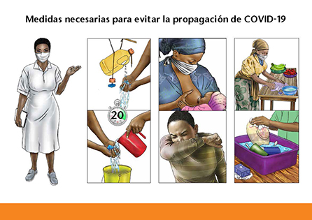

- Lávate las manos frecuentemente con agua limpia y jabón durante 20 segundos. Lavarse las manos con jabón, mata el virus que causa la enfermedad COVID-19.
- Pide a los miembros de la familia que se laven las manos con agua limpia y jabón durante 20 segundos.
- Usa una mascarilla médica, si tienes, o cúbrete la boca y la nariz con un paño grueso (telas simples no protegen) cuando alimentas o cuidas a tu bebé.
- Pide a tus familiares y a otras personas que cuidan de tu bebé que usen una mascarilla médica, si tienen, o que se cubran la boca y la nariz con un paño.
- No te toques la cara, la nariz ni los ojos, y pide a tus familiares y a otras personas que eviten tocarse la cara, la nariz y los ojos.
- Si tú u otras personas tienen que toser o estornudar, cúbranse la boca y la nariz con el codo doblado o utilicen un pañuelo de tela gruesa o papel para evitar que las gotitas salpiquen. Desechen los pañuelos usados y lávense las manos con agua limpia y jabón.
- Limpia las superficies que se tocan con frecuencia con agua y jabón, si tienes COVID-19 o sospechas que la tienes.
- Practica el distanciamiento físico. Mantente al menos a un metro de distancia de otras personas. Se sugieren dos metros.
- Quédate en casa y evita ir al mercado, a lugares concurridos o a cualquier evento público.
- Pide a tus familiares que se queden en casa y eviten ir al mercado, a lugares concurridos o a cualquier evento público.
- Si alguien necesita salir a comprar comida, buscar agua, comprar medicamentos o ir a un centro de salud, debe evitar las multitudes y practicar el distanciamiento físico tanto como sea posible.

2. ¿Qué precauciones tomar durante la estancia en la maternidad y el parto?

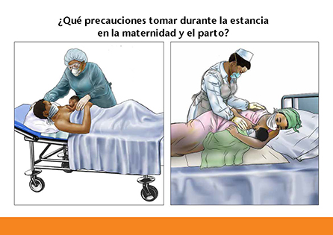

- Si se sospecha o se confirma que tienes COVID-19, los trabajadores de salud tomarán precauciones adicionales cuando des a luz para ayudar a proteger a tu bebé y a otras personas en el hospital o la clínica de maternidad.
- El trabajador de la salud usará protección adicional y te ayudará a usar una mascarilla médica, si hay, o un paño para cubrirte la boca y la nariz cuando te entreguen a tu bebé para que lo sostengas y lo amamantes.
- Sostener a tu bebé piel con piel inmediatamente después del nacimiento lo abrigará y lo ayudará a respirar bien, le permitirá tomar el pecho con facilidad y los ayudará a ti y a tu bebé a sentirse cerca.
- Comienza a amamantar dentro de la primera hora de vida del bebé, durante el apego piel con piel. La lactancia temprana ayuda al bebé a aprender a mamar mientras el seno aún está blando.
- El calostro, la primera leche, protege a tu bebé de enfermedades e infecciones.
- Permanece junto a tu recién nacido durante todo el tiempo que estés en el hospital o la clínica.
- El trabajador de salud usará protección adicional y te ayudará a usar una mascarilla médica, si hay, o un paño para cubrirte la boca y la nariz, especialmente cuando sostienes y amamantas a tu bebé.
- Amamanta con frecuencia para ayudar a que tu leche “baje” y producirla en cantidad suficiente para tu bebé.
- No le des agua ni ningún otro líquido a tu bebé durante los primeros días después del nacimiento ni en los primeros seis meses. Debes darle solo tu leche: lactancia materna exclusiva.
- Cuando vuelvas a casa del hospital o de la clínica de maternidad, necesitarás descanso y ayuda para cuidar del bebé mientras continúas recuperándote de la COVID-19.

3. ¿Qué precauciones tomar al amamantar, de día y de noche?

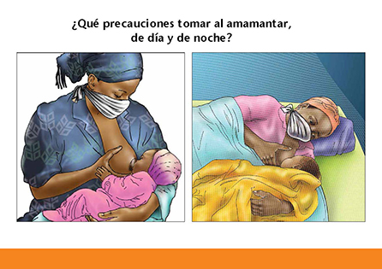

- Para ayudar a proteger a tu bebé mientras te recuperas de la COVID-19, lávate las manos con agua corriente limpia y jabón durante 20 segundos antes y después del contacto con tu bebé.
- Pide a tus familiares y a otras personas que te ayuden a cuidar del bebé que se laven las manos con agua corriente limpia y jabón durante 20 segundos.
- Usa una mascarilla médica, si tienes, o cúbrete la boca y la nariz con un paño cuando alimentas o cuidas a tu bebé, hasta que te recuperes por completo.
- Si tú u otras personas que están cerca del bebé tienen que toser o estornudar, cúbranse la boca y la nariz con el codo doblado o utilicen un pañuelo de tela o papel para evitar que las gotitas salpiquen. Desechen los pañuelos usados y seguidamente lávense las manos con agua limpia y jabón.
- La lactancia materna ayuda a proteger a tu bebé incluso si estás infectada de COVID-19.
- Todas las prácticas de lactancia recomendadas siguen siendo las mismas.
- Amamanta a demanda, de día y de noche.
- Practica la lactancia materna exclusiva durante 6 meses. La leche materna proporciona al bebé todo el alimento y el agua que necesita durante este período, y también lo protege contra enfermedades o infecciones.
- No le des ningún otro alimento o líquido a tu bebé, ni siquiera agua, durante los primeros 6 meses.
- Incluso en un clima caluroso, la leche materna satisface la sed de tu bebé.
- Darle a tu bebé cualquier otra cosa que no sea leche materna hará que succione menos y reducirá la cantidad de leche materna que produces, y puede hacer que tu bebé se enferme.

4. Lavarse las manos con jabón para evitar la propagación de la COVID-19

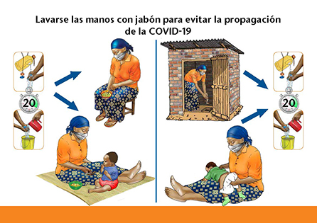

- Lavarte las manos con agua limpia y jabón durante 20 segundos es fundamental para detener la propagación de la COVID-19, y es importante para la salud de tu bebé y de toda tu familia.
- Siempre lávate las manos en estos momentos críticos:
    - Antes de preparar alimentos y comer
    - Antes de alimentar a un lactante o niño/niña pequeño
    - Después de usar el baño o la letrina
    - Después de limpiar la colita de tu bebé (después de cambiar el pañal de tu bebé)
- También es importante lavarse las manos con frecuencia, especialmente después de sonarse la nariz, toser o estornudar en un pañuelo, limpiar la casa y el espacio circundante, y después de hacer tareas agrícolas y de manipular ganado u otros animales.

5. Lavarse las manos durante 20 segundos siguiendo estos pasos

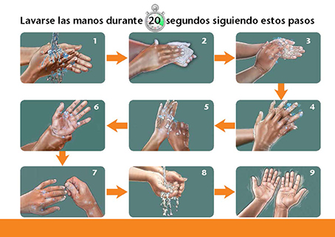

- Dedica siempre al menos 20 segundos a lavar cuidadosamente tus manos y las de tus hijas e hijos. Sigue estos pasos:
- Mójate las manos con agua limpia.
- Crea espuma en tus manos frotándolas con el jabón.
- Frota las palmas entre sí.
- Entrecruza los dedos y frótalos juntos (por delante y por detrás).
- Frota cada pulgar.
- Frota alrededor de tus muñecas y hasta los codos.
- Limpia debajo de tus uñas.
- Después de frotar las manos al menos 20 segundos, enjuágalas con agua limpia.
- Agita tus manos en el aire para que se sequen.

6. Practicar la seguridad alimentaria y tratar el agua

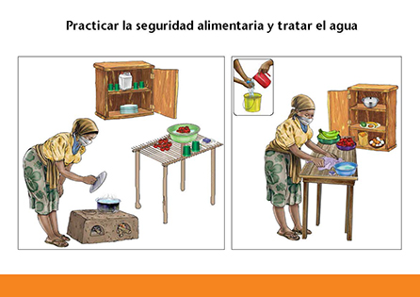

- Mientras te recuperas del virus, anima a otros miembros de la familia a que ayuden a preparar alimentos y agua segura.
- Siempre lávate las manos con agua y jabón antes y después de preparar la comida.
- Usa una mascarilla médica, si tienes, o un paño para cubrirte la boca y la nariz cuando prepares la comida.
- Usa agua potable para beber y cocinar. Si no estás segura de que el agua sea potable, hiérvela por 3 minutos. También puedes utilizar una pequeña cantidad de lejía (cloro), un producto para tratar el agua o un sistema de filtro de agua.
- Si es posible, usa cubiertos separados para las personas que tienen COVID-19 posible o confirmada. Después de usarlos, debes lavarlos con agua limpia y jabón.
- Lava cuidadosamente todos los platos, ollas, tazones y cubiertos con agua y jabón, y guárdalos en un lugar limpio y seguro.
- Lava y enjuaga bien las frutas y verduras crudas con agua potable antes de cocinarlas y comerlas.
- Limpia todas las superficies donde se preparan alimentos, incluidas las mesas y las tablas de cortar, con agua limpia y jabón.
- Mantén la carne, el pescado y las aves de corral crudos separados de otros alimentos antes de cocinarlos, para evitar la propagación de gérmenes.
- Debes cocer bien la carne, el pescado y los huevos.
- Sirve la comida inmediatamente después de la preparación.
- Lava tus manos antes de alimentar a tu bebé con su propio plato y cuchara limpios, y con tazas y utensilios limpios.
- La comida preparada debe darse al niño/niña pequeño dentro de las dos horas siguientes a la cocción. Recalienta bien la comida ya cocida.

7. Practicar una alimentación complementaria segura

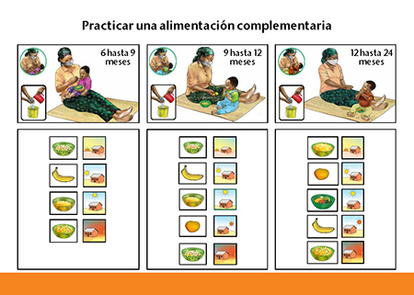

- Si tú u otros miembros de tu familia se están recuperando de COVID-19, es especialmente importante que practiquen una alimentación complementaria segura del bebé, desde los 6 hasta los 24 meses de edad.
- Lávate las manos con agua limpia y jabón durante 20 segundos antes de preparar los alimentos y antes de alimentar a tu bebé.
- Limpia todas las áreas de preparación de alimentos, incluidas las mesas y tablas de cortar, con agua limpia y jabón.
- Si tú o las otras personas tienen COVID-19, usen una mascarilla médica, si disponen de ella, o cúbranse la boca y la nariz con un paño al alimentar al bebé.
- Si tú o las otras personas tosen o estornudan, cúbranse la boca y la nariz con el codo doblado o utilicen un pañuelo de papel para evitar que las gotitas salpiquen. Desechen los pañuelos usados y seguidamente lávense las manos con agua limpia y jabón.
- Alimenta a tu bebé con su propia cuchara y plato bien lavados.
- Todas las prácticas de alimentación complementaria recomendadas siguen siendo las mismas. Sigue las recomendaciones nacionales sobre prácticas de alimentación complementaria en lo que respecta a la frecuencia, la cantidad, la consistencia, la variedad, la higiene y la alimentación interactiva.
- Alimenta a tu bebé con cuidado. Sé paciente y anima activamente a tu bebé a comer, pero no lo fuerces.
- Siempre que sea posible, intenta darle una variedad de alimentos, incluyendo frutas, verduras, legumbres y alimentos de origen animal como huevos, carne, aves, vísceras, pescado y derivados de la leche.
- No le des alimentos endulzados o con alto contenido de azúcar, sal y grasa, tales como alimentos fritos, dulces, jugos y bocadillos salados. Estos alimentos no son saludables para tu hijo o hija.
- No le des alimentos que hayan sido masticados previamente.
- Si tu bebé se enferma, necesitará más líquidos y alimentos para recuperarse más rápidamente. Amamántalo con más frecuencia y anímalo a comer alimentos blandos y apetitosos durante la enfermedad.
- Después de la enfermedad, aliméntalo con más frecuencia de lo habitual durante unas dos semanas, para ayudarlo a recuperar fuerzas.

8. Cuándo acudir al centro de salud

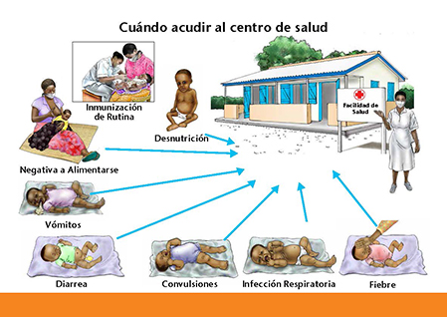

- Es importante que sigas llevando a tu hijo o hija a la vacunación de rutina, siguiendo el programa nacional de vacunación.
- Continúa con el seguimiento de tu bebé, según las recomendaciones locales. La frecuencia y el lugar de las citas pueden cambiar.
- Si no te sientes bien de salud, pide a un familiar que esté bien que lleve a tu hijo o hija a que le pongan las vacunas y lo pesen y midan, y que haga preguntas sobre su crecimiento, salud y nutrición.
- Llévalo inmediatamente a un centro o puesto de salud si presenta cualquiera de los siguientes síntomas:
- Síntomas de COVID-19, como fiebre, tos seca y dificultad para respirar
- No quiere tomar pecho
- Rechaza los alimentos y cojea, o está débil
- Vómitos (no puede retener alimentos)
- Diarrea (más de 3 deposiciones líquidas al día durante dos días o más y/o sangre en las heces, ojos hundidos)
- Convulsiones (contracciones rápidas y repetidas del cuerpo, temblores)
- La parte inferior del pecho se hunde cuando el niño inspira, o parece que el estómago se mueve hacia arriba y hacia abajo (infección respiratoria)
- Fiebre
- Desnutrición (delgadez o hinchazón visible del cuerpo)

9. Cómo extraer manualmente la leche materna y alimentar al bebé con una taza

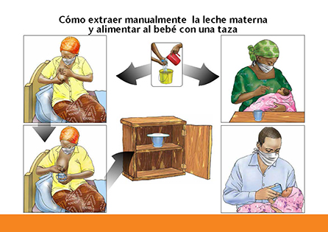

¿Por qué extraer la leche materna?
- Puedes extraer tu propia leche:
- Para ayudar a establecer o mantener la producción de leche, si el profesional de la salud te recomienda separarte de tu bebé hasta que te recuperes.
- Cuando quieras restablecer la producción de leche después de ser separada del bebé.
- Si sabes que vas a estar lejos del bebé y se perderá una comida.

Pasos para extraer la leche materna:
- Usa una mascarilla médica, si tienes, o un paño para cubrirte la boca y la nariz mientras te preparas y te extraes la leche.
- Lávate las manos con agua limpia y jabón durante 20 segundos.
- La taza o el recipiente que utilices para recoger la leche deben estar lavados con agua y jabón.
- Ponte en posición cómoda.
- A veces es útil hacer masaje en el pecho y darle golpes muy suaves con la palma de la mano o usar un paño caliente para ayudar a estimular el flujo de leche.
- Pon tu pulgar en el seno por encima de la zona oscura alrededor del pezón (areola) y los otros dedos en la parte inferior del seno, detrás de la areola.
- Con el pulgar y los dos primeros dedos, presiona un poco hacia el pecho y luego presiona suavemente hacia la zona oscura (areola).
- Probablemente la leche empiece a fluir en gotas, o a veces en chorros finos. Recoge la leche en el recipiente limpio.
- Evita frotarte la piel, lo que puede causarte moretones, o apretar el pezón, lo que detiene el flujo de leche.
- Rota el pulgar y los dedos y presiona y suelta el seno alrededor de la areola.
- Ordeña un seno durante al menos 3 a 5 minutos hasta que el flujo disminuya, luego ordeña el otro seno, y luego repite uno y otro lado de nuevo (20 a 30 minutos en total).

Cómo almacenar la leche materna y dársela al bebé:
- Limpia la taza o el recipiente con agua y jabón antes de guardarlo.
- Guarda la leche materna en un recipiente limpio y con tapa.
- La leche materna puede almacenarse durante unas 8 horas a temperatura ambiente (a la sombra) y hasta 24 horas en el refrigerador.
- Usa una mascarilla médica, si tienes, o un paño para cubrirte la boca y la nariz cuando alimentes al bebé si tienes algún síntoma de estar infectada por COVID-19 o si has estado expuesta a alguien con COVID-19.
- Del recipiente limpio y con tapa, vierte en una taza la cantidad de leche materna que el bebé tomará. Pide al trabajador de la salud que te muestre cómo hacerlo.
- Dale al bebé la leche materna extraída en la taza o vaso. Descansa el borde de la taza sobre las esquinas del labio superior del bebé y permite que tome pequeñas cantidades de leche, lamiéndola con su lengua. No viertas toda la leche en la boca del bebé. Dásela poco a poco, pero no retires la taza de su boca.
- Los biberones no son seguros porque son difíciles de lavar y pueden transmitir gérmenes al bebé.

Nota: Alimentar a un bebé menor de 6 meses con cualquier otro alimento o líquido, como agua o leche de origen animal, aumenta las posibilidades de que el bebé se enferme.

10. Si le das fórmula para lactantes mientras te recuperas del virus

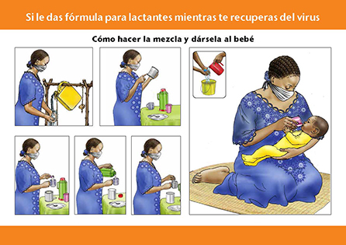

Cómo hacer la mezcla y dársela al bebé. Se puede recomendar la administración de fórmula para lactantes como último recurso mientras la madre se recupera de COVID-19, y hasta que se pueda establecer o restablecer la lactancia materna.

- Si le das fórmula para lactantes mientras te recuperas del virus, es muy importante que la mezcles y administres de forma segura.

Mezclar la fórmula de manera segura siguiendo estos pasos:
- Usa una mascarilla médica, si tienes, o un paño para cubrirte la boca y la nariz cuando prepares la fórmula.
- Lávate las manos con agua limpia y jabón durante 20 segundos antes de empezar a preparar la fórmula.
- Limpia todas las superficies y hierve el equipo para desinfectarlo.
- Lee con mucho cuidado y sigue las instrucciones que están impresas en la lata. Pide más explicaciones si no entiendes.
- Prepara solo la cantidad de alimento que el bebé necesite en una hora.
- Mide cuidadosamente la cantidad de agua limpia hervida o tratada para mezclarla con la fórmula en polvo.
- Mide cuidadosamente la cantidad de fórmula en polvo necesaria.
- Mezcla la fórmula en polvo y el agua hasta que todo el polvo se haya disuelto completamente.

Cómo alimentar a tu bebé con fórmula para lactantes:
- Usa una mascarilla médica, si tienes, o un paño para cubrirte la boca y la nariz al darle la fórmula a tu bebé.
- Lávate las manos con agua limpia y jabón durante 20 segundos antes de empezar a darle la fórmula.
- Dale la fórmula a tu bebé en una taza o vaso que hayan sido lavados y hervidos.
- Descansa el borde de la taza sobre las esquinas del labio superior del bebé y permite que tome pequeñas cantidades de leche, lamiéndola con su lengua. No viertas toda la leche en la boca del bebé. Dásela poco a poco, pero no retires la taza de su boca.
- Los biberones no son seguros porque son difíciles de lavar y pueden transmitir gérmenes al bebé.

Nota: Alimentar a un bebé menor de 6 meses con cualquier otro alimento o líquido, como agua o leche de origen animal, aumenta las posibilidades de que el bebé se enferme.

